Publicado no D.O.C. São Paulo,23, Ano 67, sexta-feira

04 de fevereiro de 2022

GABINETE DO PREFEITO
RICARDO NUNES

SERVIDORES PAG. 29

DESENVOLVIMENTO ECONÔMICO, TRABALHO E TURISMO

GABINETE DA SECRETÁRIA

RELAÇÃO DE ADICIONAIS POR TEMPO DE SERVIÇO NOS TERMOS DO ARTIGO 112, DA LEI 8989/79

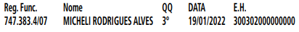

EDITAIS PAG. 49

DESENVOLVIMENTO ECONÔMICO, TRABALHO E TURISMO

GABINETE DA SECRETÁRIA

RELAÇÃO DE COMPRAS E SERVIÇOS EFETUADOS EM JANEIRO DE 2022.

ART.116 DA L.O M.S.P. E ART.16 DA LEI NR. 8.666/93

U. O. – 30.10. – SMDET - GABINETE DA SECRETÁRIA

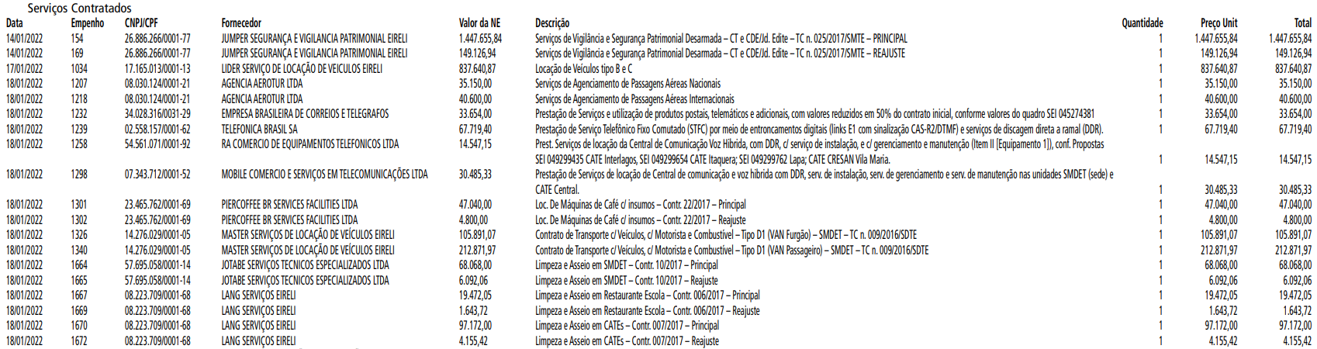
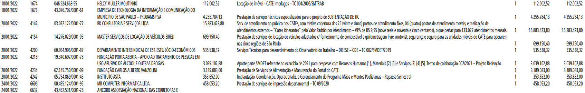
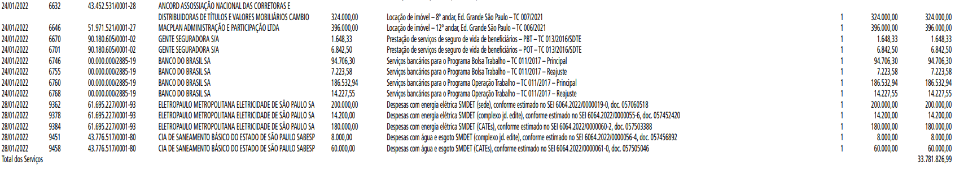

LICITAÇÕES PAG. 83
DESENVOLVIMENTO ECONÔMICO, TRABALHO E TURISMO
GABINETE DA SECRETÁRIA
ATA DA SESSÃO PÚBLICA
6064.2021/0001654-0 - Às 10:31:22 horas do dia 03 de Fevereiro de 2022, reuniram-se a Pregoeira Oficial deste Órgão e respectivos membros da Equipe de Apoio da Comissão de Pregão, designados pelo instrumento legal da Portaria 18/ SMDET/2021, em atendimento às disposições contidas na Lei Federal 10.520/02, Lei Federal nº 8.666/93, Lei Municipal 13.278/02, Decretos Municipais 44.279/03, 43.406/03, 46.662/05 e 55.427/14 e demais alterações, referente ao Processo n. 6064.2021/0001654-0, para realizar os procedimentos relativos ao Pregão Eletrônico n. 07 - B/2021/SMDET – cujo objeto é Aquisição de água mineral natural ou potável de mesa acondicionada em garrafões de 20 litros, conforme condições, exigências e estimativas estabelecidas no Edital e seus anexo.
I – ABERTURA – Aberta a sessão pública em 03/02/2022 às 10h31min, inicialmente a Senhora Pregoeira em conformidade com as disposições contidas no Edital, efetuou através do sistema de compras eletrônicas www.bec.sp.gov.br, o aceite e a divulgação da proposta formulada e registrada pelo interessado.
II – FASE DE LANCES – Não houve lances, apenas um licitante interessado entregou proposta em campo específico no sistema Bec.
III - CLASSIFICAÇÃO/HABILITAÇÃO – Não houve.
Ato contínuo, o pregoeiro convocou a Licitante FOR0170
"Empresa DC Infinity Comercializadora e Distribuidora Eireli", para negociação, porém, a mesma se deu infrutífera em decorrência ao valor de referência, a licitante alegou sua melhor oferta de R$ 10,00/por galão, em vista da logística na entrega, pois será 8 endereços diferentes e a entrega ocorrerá semanalmente conforme item 4 do Termo de Referência.
Por todo exposto o certame restou FRACASSADO.
IV – RECURSOS – Não houve interposição de recursos.
A Ata na íntegra encontra-se disponível no endereço www. bec.sp.gov.br – Pregão Eletrônico n. 07 - B/2021/SMDET– OC 801007801002022OC00001.

